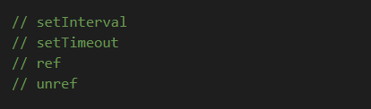
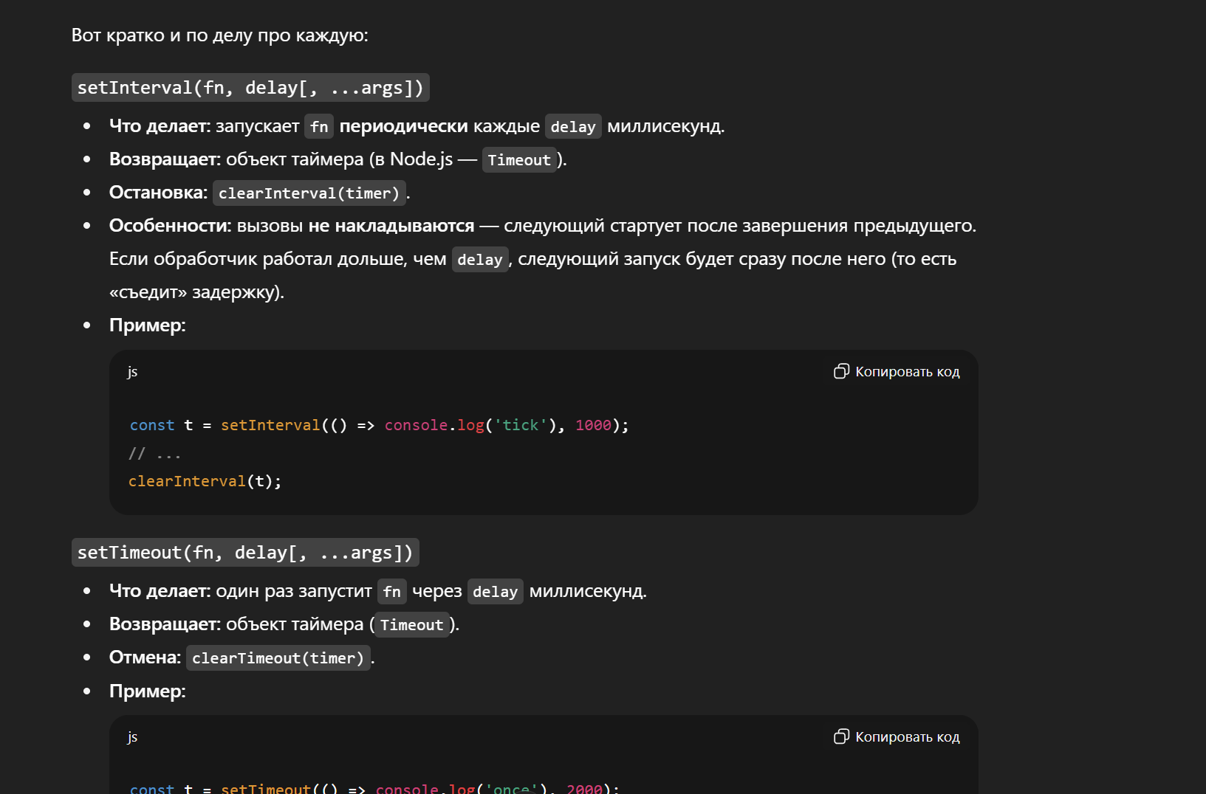
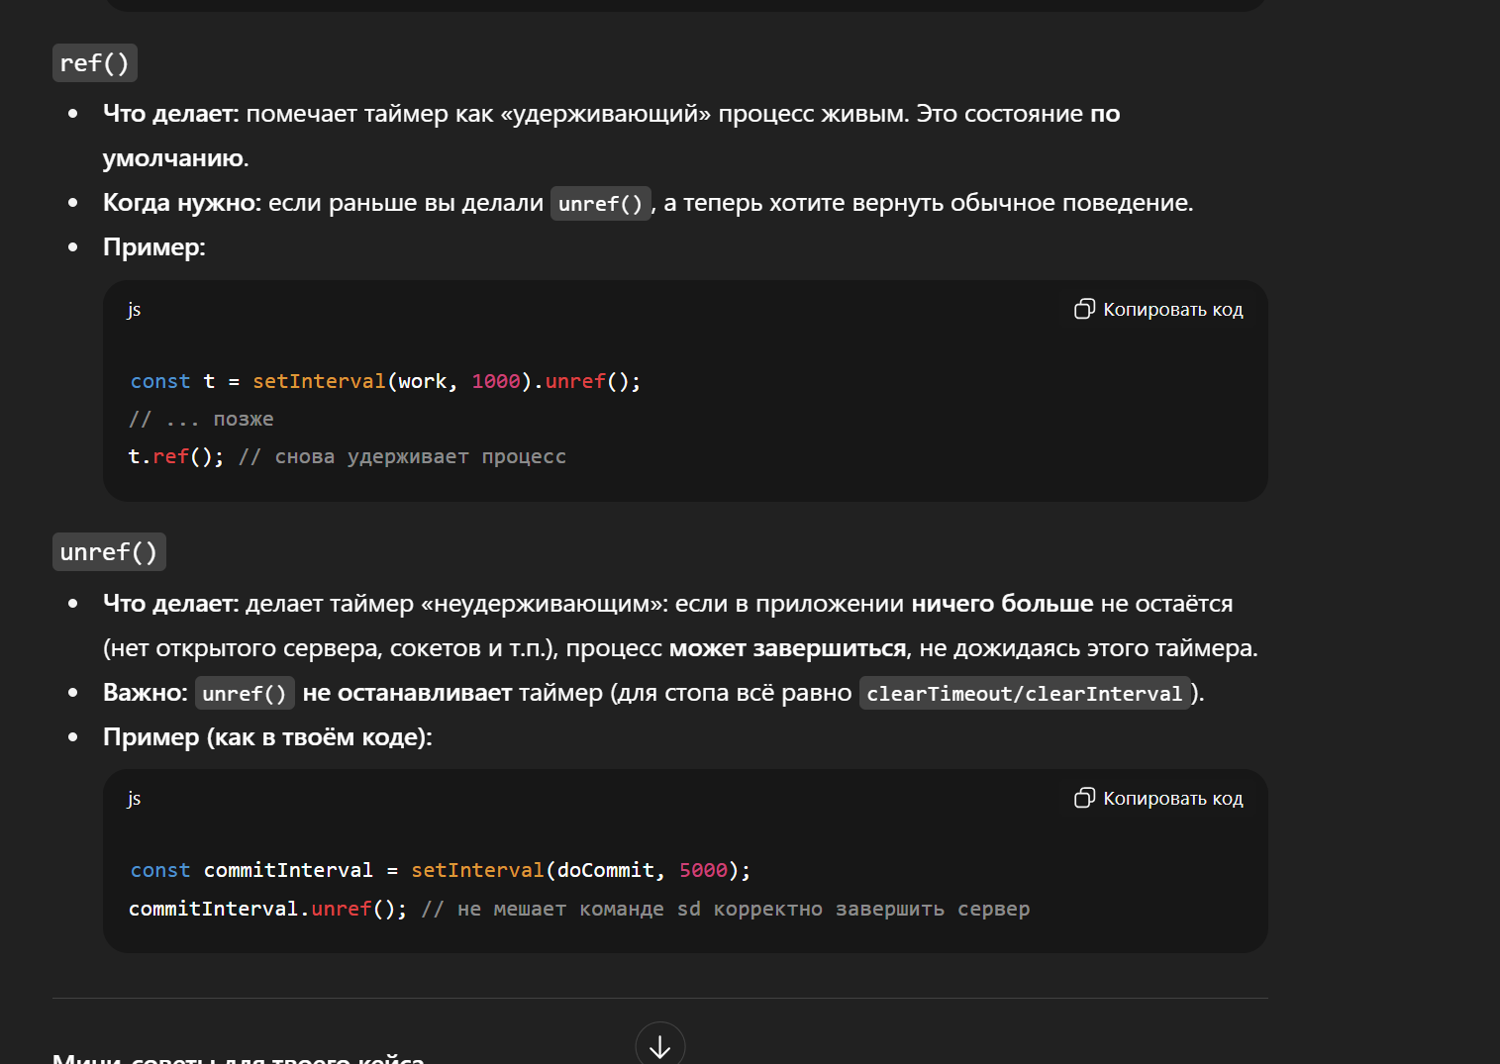
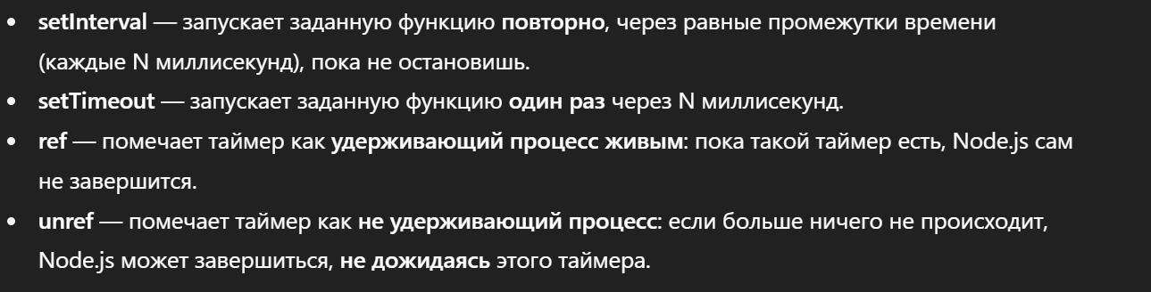
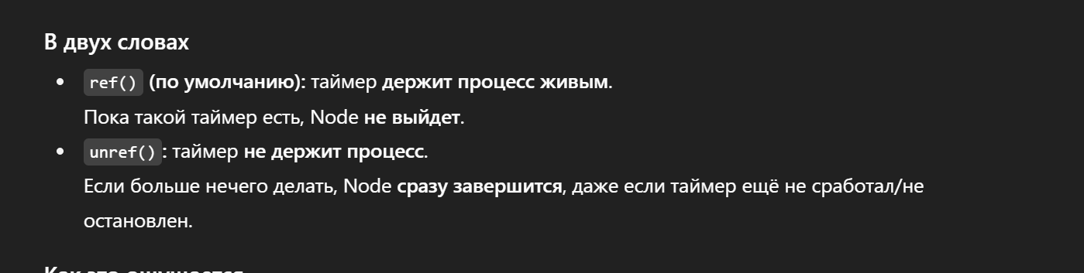
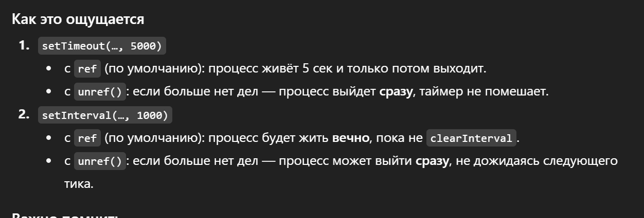

Просто для себя
EventEmitter: JS-класс, предоставляющий функциональность для асинхронной обработки событий в Node.js. Событие в программном объекте – это переход объекта из одного состояние в другое. При этом, об этом переходе могут быть извещены другие объекты. У события есть издатель (или генератор) события и могут быть подписчики (или обработчики) события.
